**PYTHON LAB 6**

**REGULAR EXPRESSION**

**REG NO: 2348409**

**NAME: ANGELINE A**

1. **CODE:**

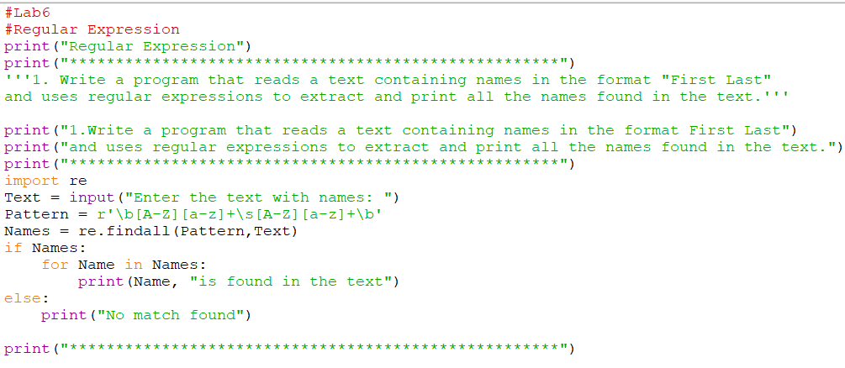

**OUTPUT:  
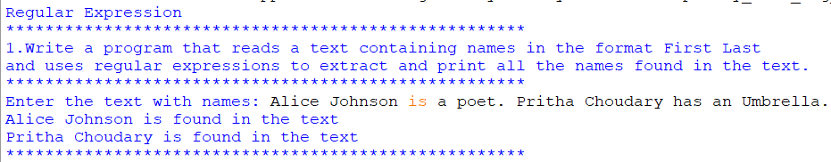**

1. **CODE:**

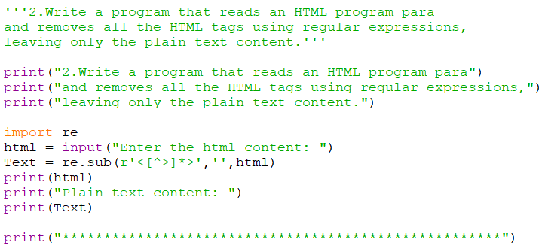

**OUTPUT:**

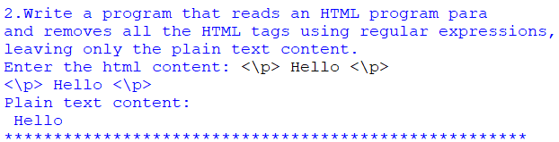

1. **CODE:**

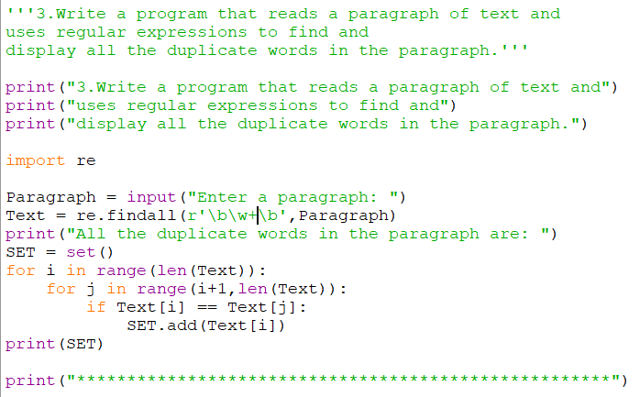

**OUTPUT:**

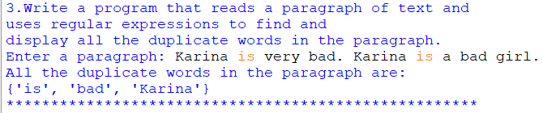

1. **CODE:**

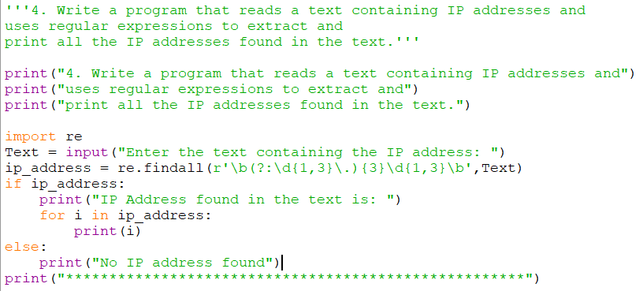

**OUTPUT:**

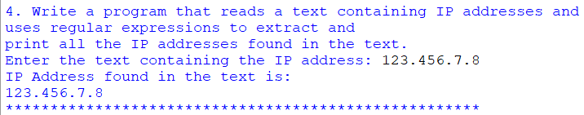

1. **CODE:**

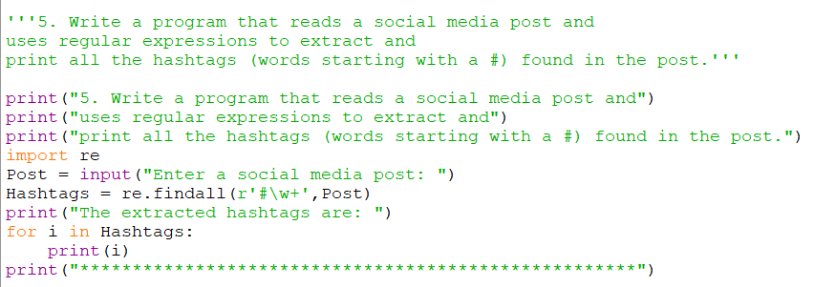

**OUTPUT:**

